Магические квадраты - это решетки чисел, при сложении которых и по горизонтали, и по вертикали, и по диагонали получается одинаковое число.
Из всякого магического квадрата путем различных перестановок составляющих его чисел можно получить множество новых магических квадратов, обладающих теми же свойствами.

Известно, что магических квадратов 2х2 не существует (может быть, кто-нибудь это докажет?).

Магический квадрат 3х3 только один.

Магических квадратов 4х4 составлено уже 800, а количество магических квадратов 5х5 близко к четверти миллиона!

Магический квадрат – древнекитайского происхождения. Согласно легенде, во времена правления императора Ю (ок. 2200 до н.э.) из вод Хуанхэ (Желтой реки) всплыла священная черепаха, на панцире которой были начертаны таинственные иероглифы

Попробуйте заполнить этот магический квадрат 3×3

Если вы заинтересуетесь магическими квадратами, то можете развеяться и поиграть в судоку. Судоку — это головоломка-пазл с числами, ставшая в последнее время очень популярной. В переводе с японского "су" — "цифра", "доку" — "стоящая отдельно". Иногда судоку называют «магическим квадратом».
Игровое поле представляет собой квадрат размером 9x9, разделённый на меньшие квадраты со стороной в 3 клетки. Таким образом, всё игровое поле состоит из 81 клетки. В некоторых из них уже в начале игры стоят числа (от 1 до 9). В зависимости от того, сколько клеток уже заполнены, конкретную судоку можно отнести к лёгким или сложным.
Рассмотрим удобный способ заполнения магического квадрата 3-го порядка. Наш квадрат разделен на 9 равных клеток. Необходимо расставить в этих клетках числа 1, 2, 3, 4, 5, 6, 7, 8, 9 так, чтобы сумма чисел в каждой строке и в каждом столбике равнялась 15.
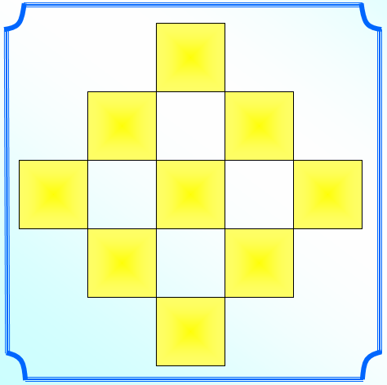
Рис. 1.
1. Добавим «крылышки» в средний столбец и в среднюю строку.
2. Выделим по диагоналям клетки, которые мы заполним числами.
3. Запишем в выделенные клетки числа от 1 до 9.
4. Перенесем числа из «крылышек» во внутреннюю часть квадрата

Используя рассмотренный алгоритм, можно решать занимательные задачи с магическими квадратами.

1. В клетках квадрата переставьте числа так, чтобы по любой вертикали, горизонтали и диагонали их суммы были равны между собой (рис. 6). Решение в презентации.

2. Даны числа: 5, 10, 15, 20, 25, 30, 35, 40, 45. Впишите их в клетки девятиклеточного квадрата так, чтобы получилось в сумме одно и то же число по любой вертикали, горизонтали и диагонали. Решение в презентации.

3. Разместите в свободных клетках квадрата еще числа 3, 4, 5, 6, 7, 8, 9 так, чтобы по любой вертикали, горизонтали и диагонали получилось в сумме одно и то же число (рис. 7). Решение в презентации.

